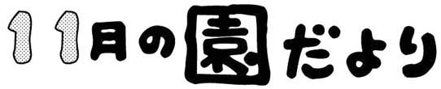
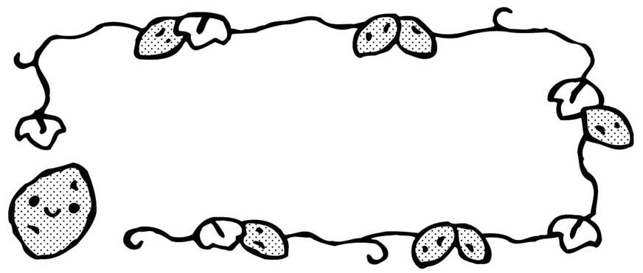

西大和学園補習校 アーバイン校舎 幼稚園
2016年11月5日(土)

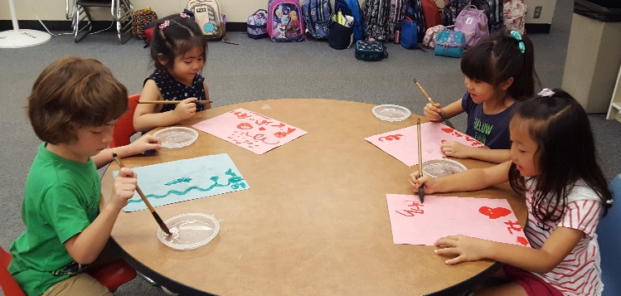
先日１０月８日に前期が終了し、２２日より後期が始まりました。成績表を受け取る小学生とは違い、大きな区切りではないような感じもしますが、園生活半分を折り返した大切な時期です。みんなと過ごすことができる日もあと１６日間です。後期も子どもたちが有意義な園生活を送れるよう、私たちも一緒になって学び遊び楽しく過ごしていきたいと思います。ご家庭でのご協力に感謝いたします。引き続き、どうぞよろしくお願いいたします。
「水習字」「習字」に挑戦！！
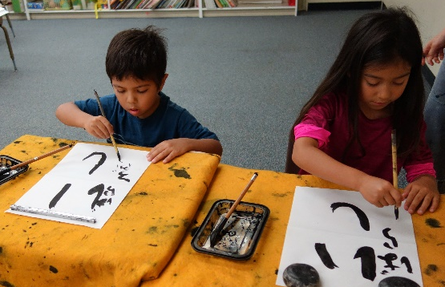
１０月１日は水習字を体験しました。水なのに文字が書けることに驚きながらも、力を入れて太く線を引いたり、優しく細い線を引いたりして楽しんでいました。用紙は白ですが、書いてみるとそれぞれ黒・赤・緑に変わり、「次は緑の紙がいい♪」など、全色の用紙に練習する子もたくさんいました。そして、１０月８日は習字に挑戦しました！『筆、墨（墨汁）、硯、文鎮、半紙』習字道具の名前を知り、半紙には『ザラザラ・ツルツル』の裏表があることを学びました。はね・とめ・はらいを意識して【いし】を書きました。薄い半紙に、筆で字を書く難しさを感じながら、ワークブックの約束にもある『ゆっくり正しく丁寧に』を意識して取り組んでいました。
お願い
・毎週の「おやこ宿題」ですが、担任へ提出する前に必ずサイン・または花丸を付けてください。お子様の頑張りにつながります。「ひらがな」「カタカナ」は名前の上に日付を書くよう指導しています。また、ワークブックの花丸をしていただいた後は、お子様と一緒に付属のシールを貼ってください。ご協力をよろしくお願いいたします。
・年長組は、各ワークブックのページが終わりに近づいてきました。
※１１月１２日から「カタカナワーク」が始まります。その日にお渡しいたします。
１１月１９日で「ひらがなワーク」が終了する予定です。１２日にお預かりさせていただきます。
※１２月１０日で「たしざんワーク」が終了する予定です。
その後の「かず」はワークを使わずにお勉強していきます。
◎お預かり・確認のチェックが終わり次第返却いたしますので、ご家庭でもお子様の頑張りを褒めてあげてくださいね♪
・来週１１月１２日は火災の避難訓練があります。ハンカチをポケットに入れて登園してください。

